Министерство науки и высшего образования Российской Федерации

Севастопольский государственный университет

Кафедра ИС

Отчет

По дисциплине: “Информационные системы и сети”

Лабораторная работа №5

“Исследование топологии и способов построения

локальных компьютерных сетей”

Выполнил:

ст.гр. ИС/б-17-2

Долженко И.А.

Проверила:

Волкова А.В.

Севастополь

2020

1 ЦЕЛЬ РАБОТЫ

Целью работы является углубление теоретических знаний по архитектуре локальных компьютерных сетей (ЛКС), исследование способов построения локальных сетей и конфигурации коммуникационного оборудования. А также приобретение практических навыков конфигурации и исследования функционирования ЛКС.

2 ПОСТАНОВКА ЗАДАЧИ

1. Изучить теоретический материал. касающийся принципам построения локальных компьютерных сетей (выполняется в процессе домашней подготовки).

2. Ознакомиться с особенностями построения системы Packet Tracer и способами построения локальных компьютерных сетей на основе концентратора и коммутатора.

3. Изучить способы конфигурации активного оборудования локальных компьютерных сетей.

4. Построить простейшую локальную сеть на основе концентратора (рисунок 2.3,а) и исследовать ее функционирование в режиме симуляции и в реальном режиме. 30 IP-адреса рабочих станций при конфигурации выбираются произвольно. Важно: адрес сети всех рабочих станций должен быть одинаков!

5. Построить простейшую локальную сеть на основе коммутатора (рисунок 2.3,б) и исследовать ее функционирование в режиме симуляции и в реальном режиме. IP-адреса рабочих станций при конфигурации выбираются произвольно. При создании сети на основе концентратора (Hub) следует учитывать, что концентратор ретранслирует поступивший на один из портов кадр на все оставшиеся порты. Коммутатор (Switch) пересылает поступивший кадр на основе таблицы коммутации только на порт, к которому подключена адресуемая рабочая станция. Номер каждого из портов связан с МАС адресом компьютера, подключенного к этому порту. Настройка параметров простейшей сети состоит в назначении сетевых адресов и масок каждой рабочей станции. При этом следует использовать частные сетевые адреса класса А. В или С. Наиболее целесообразно использовать адреса класса С: 192.168.Х.Х, где Х могут принимать значения от 1 до 224. Методика конфигурации рабочих станций и проверки функционирования компьютерной сети детально описана на стр. 25 настоящих методических указаний.

6. Построить в программе Cisco Packet Tracer модель локальной компьютерной сети (рисунок 3.12) на одном коммутаторе и одной беспроводной точке доступа с оконечными устройствами пользователей, количество которых перечислены в Приложении А, где вариант – номер студента по списку в журнале группы. Компьютеры должны быть оснащены интерфейсами FastEthernet, ноутбуки – беспроводными интерфейсами, а сервера – интерфейсами GigabitEthernet. Сетевой интерфейс сервера необходимо заменить на модуль PC-HOST-NM-1CGE, модуль с проводным интерфейсом на ноутбуке – на модуль с беспроводным интерфейсом Linksys-WPC300N.

7. Установить на коммутаторе пароль на вход в консоль и в привилегированный режим (для нечетных вариантов пароль хранится в открытом виде, для четных вариантов – в зашифрованном).

8. Задать сетевые имена для компьютеров с PC1 по PCM (M – количество ПК из приложения А), для серверов – с Server1 по Server2, для сетевых принтеров с Printer1 по Printer2, для ноутбуков с Laptop1 по Laptop L (L – количество ноутбуков из приложения А).

9. Задать IP-адреса пользовательским устройством, выбрав их из диапазона адресов IP-сети 192.168.v.0-192.168.v.255 (v – номер варианта студента по списку в журнале), имеющей маску подсети 255.255.255.0. В начале диапазона IP-адресов разместите сервера, затем принтеры, ПК и ноутбуки. Приведите в отчет таблицу с сетевыми именами и IP-адресами, заданными устройствам, а также названиями сетевых интерфейсов коммутатора, к которым эти устройства подключены.

10. Выполнить проверку связи между одним из ноутбуков и любым ПК, любым сервером, любым принтером. Привести в отчете скриншоты с результатами проверки.

11. Изменить IP-адреса первой половины Ваших ПК на адреса из диапазона адресов IP-сети 192.168.(v+1).0-192.168.(v+1).255, имеющей маску подсети 255.255.255.0. Проверьте связь на сетевом уровне между PC1 и PCM (M – максимальный ПК). Проверить связь между PC1 и PC2. Приведите результаты исследования в отчет. 31

12. Проверить связь с сервером, открыв на нем Web-страницу с помощью Web-браузера, которым оснащен ПК. Но прежде на сервере в HTML-странице HTTP-сервера введите следующую информацию: Ваше Ф.И.О., номер группы и вариант.

Вариант 6



3 ХОД РАБОТЫ

1. Построим простейшую локальную сеть на основе концентратора.

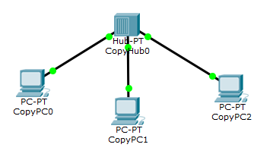

Рисунок 1 – Схема локальной сети на основе концентратора

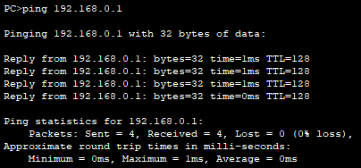

Рисунок 2 – Результат попытки пропинговать PC0 с PC2

В режиме симуляции видно, что концентратор при получении кадра отправляет его на все свои интерфейсы, за исключением того, откуда этот кадр поступил.

2. Построить простейшую локальную сеть на основе коммутатора.

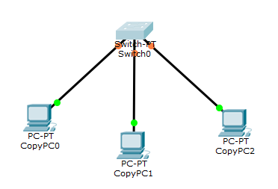

Рисунок 3 – Схема локальной сети на основе коммутатора

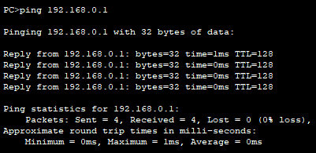

Рисунок 4 – Результат попытки пропинговать PC0 с PC2

В режиме симуляции видно, что коммутатор анализирует адресную информацию в заголовках кадров, поступающих в его порты и, на основании созданной им таблицы коммутации, избирательно передает кадры со входного порта только на выходной порт, к которому подсоединена рабочая станция ─ получатель кадров.

3. Построим в программе Cisco Packet Tracer модель локальной компьютерной сети на одном коммутаторе и одной беспроводной точке доступа с оконечными устройствами пользователей. Компьютеры должны быть оснащены интерфейсами FastEthernet, ноутбуки – беспроводными интерфейсами, а сервера - интерфейсами GigabitEthernet. Сетевой интерфейс сервера необходимо заменить на модуль PC-HOST-NM-1CGE, модуль с проводным интерфейсом на ноутбуке – на модуль с беспроводным интерфейсом Linksys-WPC300N.

Таблица 1 – Модель локальной сети по варианту

|  |  |  |  |
| --- | --- | --- | --- |
| Устройство | Сетевое имя | IP-адрес | Маска подсети |
| Сервер-1 | Server1 | 192.168.0.1 | 255.255.255.0 |
| Сервер-2 | Server2 | 192.168.0.2 | 255.255.255.0 |
| Притер | Printer | 192.168.0.3 | 255.255.255.0 |
| ПК-1 | PC1 | 192.168.0.4 | 255.255.255.0 |
| ПК-2 | PC2 | 192.168.0.5 | 255.255.255.0 |
| ПК-3 | PC3 | 192.168.0.6 | 255.255.255.0 |
| ПК-4 | PC4 | 192.168.0.7 | 255.255.255.0 |
| ПК-5 | PC5 | 192.168.0.8 | 255.255.255.0 |
| ПК-6 | PC6 | 192.168.0.9 | 255.255.255.0 |
| ПК-7 | PC7 | 192.168.0.10 | 255.255.255.0 |
| ПК-8 | PC8 | 192.168.0.11 | 255.255.255.0 |
| ПК-9 | PC9 | 192.168.0.12 | 255.255.255.0 |
| ПК-10 | PC10 | 192.168.0.13 | 255.255.255.0 |
| ПК-11 | PC11 | 192.168.0.14 | 255.255.255.0 |
| ПК-12 | PC12 | 192.168.0.15 | 255.255.255.0 |
| ПК-13 | PC13 | 192.168.0.16 | 255.255.255.0 |
| ПК-14 | PC14 | 192.168.0.17 | 255.255.255.0 |
| ПК-15 | PC15 | 192.168.0.18 | 255.255.255.0 |
| Ноутбук-1 | Laptop1 | 192.168.0.19 | 255.255.255.0 |
| Ноутбук-2 | Laptop2 | 192.168.0.20 | 255.255.255.0 |
| Ноутбук-3 | Laptop3 | 192.168.0.21 | 255.255.255.0 |
| Ноутбук-4 | Laptop4 | 192.168.0.22 | 255.255.255.0 |

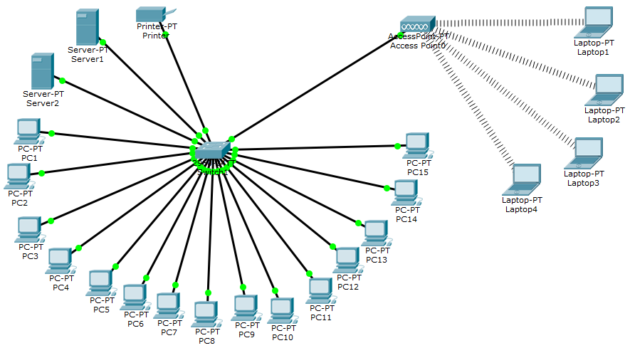

Рисунок 5 – Модель сети по варианту

4. Выполним проверку связи между одним из ноутбуков и любым ПК, любым сервером, любым принтером.

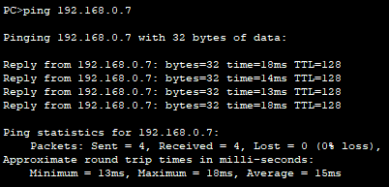

Рисунок 6 – Результат попытки пропинговать с Ноутбук-2 на ПК-4

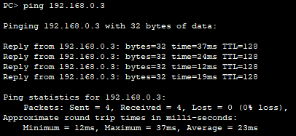

Рисунок 7 – Результат попытки пропинговать с Ноутбук-4 на Принтер

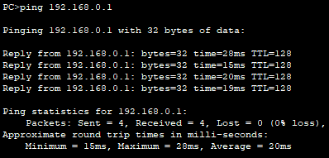

Рисунок 8 – Результат попытки пропинговать с Ноутбук-1 на Сервер-1

5. Изменим IP-адреса первой половины Ваших ПК на адреса из диапазона адресов IP-сети 192.168.(v+1).0-192.168.(v+1).255, имеющей маску подсети 255.255.255.0. Проверим связь на сетевом уровне между PC1 и PCM (M – максимальный ПК). Проверим связь между PC1 и PC2.

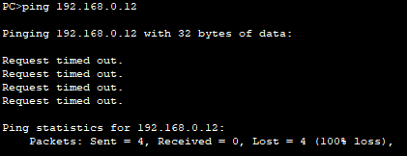

Рисунок 9 – Результат попытки пропинговать PC-9 с PC-2

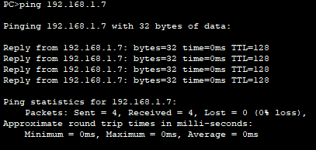

Рисунок 10 – Результат попытки пропинговать PC-1 с PC-4

6. Проверим связь с сервером, открыв на нем Web-страницу с помощью Web-браузера, которым оснащен ПК. Но прежде на сервере в HTML-странице HTTP-сервера введите следующую информацию: Ваше Ф.И.О., номер группы и вариант.

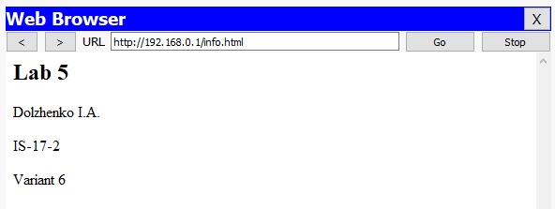

Рисунок 11 – Просмотр страницы с ПК-13 на Сервер-1

ВЫВОД

В ходе лабораторной работы были углублены теоретические знания по архитектуре локальных компьютерных сетей (ЛКС), а также исследованы способы построения локальных сетей и конфигурации коммуникационного оборудования.